1

Расположите в пустые клетки недостающие числа от 2 до 9 таким образом, чтобы их сумма в каждом горизонтальном, вертикальном и одном трехклетчатом диагональном ряду равнялась 15, при этом цифры не должны повторяться.
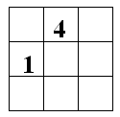
2

Впишите в свободные клетки магического квадрата числа от 3 до 9 таким образом, чтобы их сумма в каждом горизонтальном, вертикальном и трехклетчатом ряду равнялась 15.

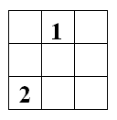

3
Впишите в свободные клетки магического квадрата числа от 0 до 6 таким образом, чтобы их сумма в каждом горизонтальном, вертикальном и трехклетчатом ряду равнялась 12.

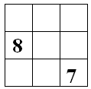

4

Впишите в свободные клетки магического квадрата числа от 1 до 9 таким образом, чтобы их сумма в каждом горизонтальном, вертикальном и трехклетчатом ряду была одинакова.

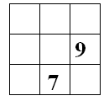

5
Впишите в свободные клетки магического квадрата числа от 2 до 8 таким образом, чтобы их сумма в каждом горизонтальном, вертикальном и трехклетчатом ряду была одинакова.

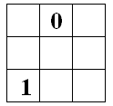

СУДОКУ
6

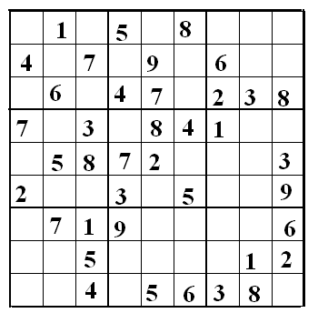
СУДОКУ
7

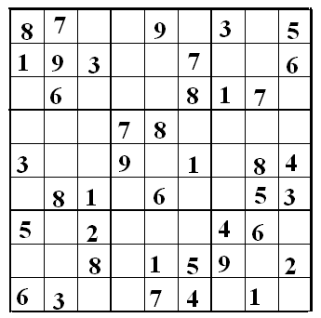

СУДОКУ
8

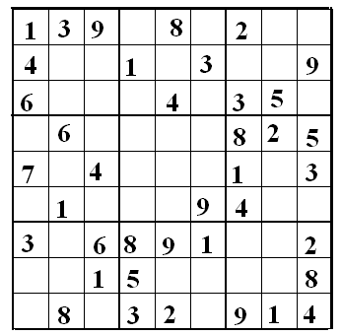
СУДОКУ
9

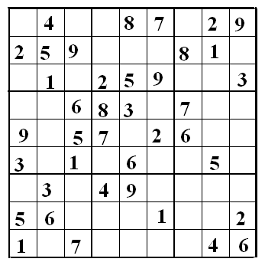

СУДОКУ
10

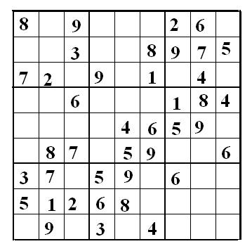

Бланки для ответов
2
1
3
4
5
6
7

8

9

10

